**ACTIVIDAD 3:**

**Un administrativo baja un momento al almacén para comprobar que ha llegado un pedido que debe registrar y que nadie parece encontrar. Al entrar en el almacén se tuerce el pie en un desnivel y se rompe los ligamentos del tobillo. La empresa no lo considera accidente laboral porque el trabajador no estaba realizando labores propias de su puesto de trabajo y se encontraba en un lugar donde no tenía por qué estar. ¿Tiene razón la empresa? Razona la respuesta.**

* **La empresa no tiene razón en este caso. Si bien es cierto que esa tarea no es propia del administrativo, este la estaba llevando a cabo con el fin de un buen funcionamiento de la empresa. Además, este accidente ha sido sufrido debido a unas malas condiciones de trabajo en el local puesto que un desnivel debe estar siempre correctamente señalizado.**

**ACTIVIDAD 4:**

**El primer día de trabajo de Ana, su jefe le pide que se compre unas botas de seguridad antiperforación porque es obligatorio su uso. ¿Quién debe proporcionar el EPI (equipo de protección laboral) a Ana y costearlo?**

* **El encargado de proporcionar el equipo de protección laboral es el empresario por lo que el jefe de Ana deberá comprar las botas de seguridad sin que esto repercuta sobre el sueldo de Ana. Además, el jefe de Ana deberá formar a Ana sobre el correcto uso de las botas.**

**ACTIVIDAD 5:**

**Cuando Blanca está saliendo del trabajo observa cómo se desprende y se cae una señal de seguridad que avisa de peligro de riesgo eléctrico, acelera el paso y sale rápido de la empresa, olvidándose del asunto. ¿Qué obligación de todo trabajador ha incumplido Blanca?**

* **Blanca ha incumplido el deber que la obliga a informar a su superior en caso de detectar algún defecto en las medidas de seguridad que pueda desencadenar en un riesgo para la salud de sus compañeros.**

**ACTIVIDAD 6:**

**Une las filas de las tres columnas como se muestra en el ejemplo**

* **He cambiado el ejemplo**

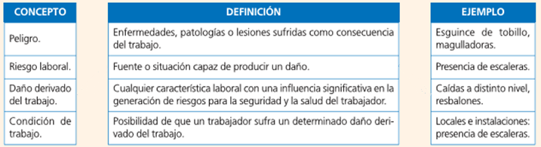

**ACTIVIDAD 7:**

**Señala, en cada situación, si se trata de una enfermedad profesional o de un accidente de trabajo y de qué tipo:**

* **Asma producida por la fabricación y empleo de antibióticos.**
* **Enfermedad profesional producida por agente biológico (Grupo 3)**
* **Un delegado de personal es atropellado cuando se dirigía de su centro de trabajo a una papelería para fotocopiar unos folletos informativos sobre la próxima huelga general.**
* **Accidente de trabajo cuando el delegado de personal se disponía a realizar funciones de un cargo público.**
* **Asbestosis de un trabajador que manipula frenos y embragues.**
* **Enfermedad profesional producida por agente químico, polvo en suspensión (Grupo 1)**
* **Un trabajador, que tenía escoliosis (desviación de la columna), nota que se agravan sus dolencias después de llevar varios años trabajando en un almacén, cargando y descargando material.**
* **Accidente laboral puesto que se trata de una enfermedad que padecía el trabajador con anterioridad que se ha agravado como consecuencia de una lesión producida en el trabajo**
* **Lesión ocular por introducción de una esquirla, mientras se estaba soldando metal.**
* **Accidente de trabajo**
* **Saturnismo de una persona que ha trabajado en minas de plomo.**
* **Enfermedad profesional producida por agente químico (Grupo 1)**
* **Esguince de tobillo por una caída en las escaleras del metro, al dirigirse al trabajo.**
* **Accidente de trabajo producido en el trayecto al trabajo por lo que si se demuestra adecuadamente se podría considerar como “in itinere”.**
* **Un accidente de tráfico, que sufre un abogado de empresa, cuando acude desde el despacho a los Juzgados, para representar en juicio a la empresa.**
* **Accidente de trabajo sufrido durante un desplazamiento con el fin de realizar las tareas de su puesto de trabajo por lo que supone un accidente “en misión”.**
* **Hipoacusia causada por trabajos de calderería. → Enfermedad profesional producida por agente químico (Grupo1)**

**ACTIVIDAD 8:**

**Los riesgos en el trabajo pueden derivar de las condiciones de trabajo y de las prácticas inseguras que realizan los trabajadores. Señala en el dibujo los riesgos laborales que aparecen, indicando cuáles derivan de una condición de trabajo y cuáles de prácticas inseguras o incorrectas que realizan los trabajadores.**

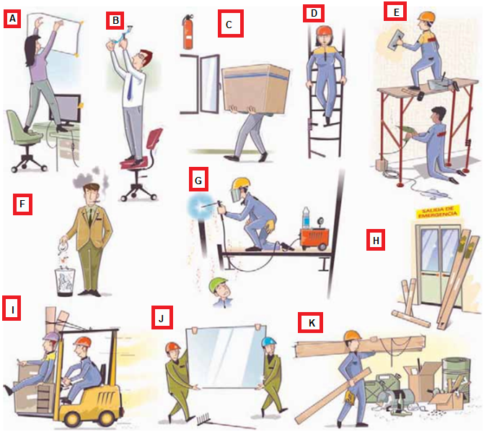

**A → Estar subida a una silla con ruedas, y con un cable de por medio que puede causar un tropiezo.**

**B → Estar subido a una silla con ruedas mientras está tocando cables eléctricos sin el equipo adecuado y posiblemente con la luz encendida.**

**C → Llevar un paquete que te impida la visión y quizá demasiado pesado.**

**D → Las escaleras verticales se bajan igual que se suben, es decir, de cara a las propias escaleras. Aún así, en ningún caso se debería estar utilizando esa escalera puesto que está rota.**

**E →** **El andamio es muy inseguro, montado de manera “chapucera” y las herramientas están descuidadas.**

**F → Vaciar el cenicero con colillas ardiendo en una papelera con papeles.**

**G → El trabajador que se sitúa debajo de la plataforma no tiene una visera. Además, el cable del soldador está enrollado en el pie del trabajador de arriba por lo que se puede tropezar al no estar bien organizado.**

**H → Los tablones están bloqueando una salida de emergencia.**

**I →** **No se pueden llevar “pasajeros” en la carga del montacargas.**

**J → Dejar descuidadas herramientas de trabajo por el suelo. Además, el cristal normalmente se transporta con unas ventosas.**

**K → Dejar descuidadas herramientas, útiles y sustancias que pueden llegar a ser incluso tóxicas. Además, llevar arrastrando el tablón puede causar danos en las instalaciones.**

**ACTIVIDAD 9:**

**En la situación actual que nos encontramos busca información sobre como impedir ser contagiados por el COVID-19, ¿qué EPIs (Equipos de protección individual) les deben proporcionar a los sanitarios para trabajar en las condiciones óptimas?**

**Según el Procedimiento de Actuación para los servicios de prevención de riesgos laborales frente a la exposición al coronavirus” los equipos de protección individual que se deben proporcionar a los sanitarios para trabajar en condiciones óptimas es el siguiente:**

* **Protección respiratoria: el personal sanitario que vaya a estar en contacto con contagiados por el coronavirus deberá llevar una mascarilla autofiltrante tipo FFP2 o una media máscara con filtro P2.**

**Las mascarillas autofiltrantes deberán ser desechadas después de su uso. Las medias máscaras pueden ser reutilizadas según las recomendaciones del fabricante.**

**Las mascarillas deben ser lo último en quitarse.**

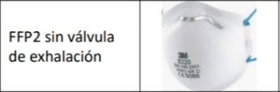

* **Los guantes que se deberán usar serán desechables con motivos de manejabilidad. Es posible optar por guantes más gruesos en tareas menos precisas, pero siempre y cuando cumplan la norma.**
* **La ropa debe proteger ante la penetración de microorganismos, con el fin de resistir ante posibles salpicaduras o secreciones de los pacientes.**

**Esta ropa ha de ser hermética para bien cubrir partes esenciales del cuerpo o el cuerpo completo. Además, es recomendable que sea desechable.**

* **Se deben usar protecciones oculares bien en forma de gafas o pantallas faciales frente a posibles salpicaduras. En caso de ser necesario cierta hermeticidad se utilizarán unas gafas integrales.**
* **El personal sanitario debe colocarse el EPI antes de realizar cualquier actividad, deben seguir la secuencia de colocación a la hora de vestirse. Esta secuencia también deberá realizarse a la hora de la retirada del EPI, además todo material que pueda suponer un foco de infección deberá ser desechado por lo que el personal sanitario ha de evitar dejar el equipo por los alrededores y retirarlos inmediatamente.**